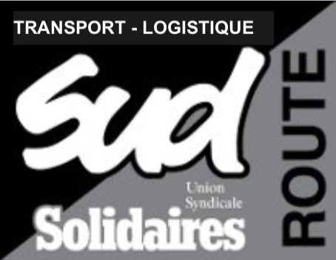

Le 7 mai 2019

Election pour le CSE à Martin BROWER

VOTEZ ET FAITES VOTER

Solidaire, Unitaire et Démocratique

sudsolidaires.mb@gmail.com

**« Celui qui combat peut perdre mais celui qui ne combat pas a déjà perdu » *B. Brecht***

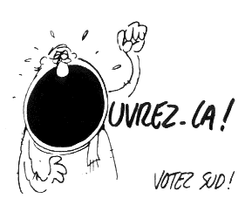

Le CSE, ça sort d’où ?

La création du Comité Social et Economique est issue d’une des Ordonnances « Macron » de 2017 que SUD-Solidaires et l’Union Solidaires ont combattues. Le CSE fusionne les 3 Instances Représentatives du Personnel (IRP) existantes :

* *Les délégué-e-s du personnel (DP) qui portent les revendications individuelles et collectives*
* *Les représentant-e-s au Comité Hygiène Sécurité Conditions de Travail (CHSCT)*
* *Les élu-e-s au Comité d’Etablissement (CE) qui gère les Activités sociales et culturelles et qui a aussi une fonction économique*

Si cette fusion marque un affaiblissement de la défense des salariés et de leurs intérêts, les candidats SUD s’engagent à :

▶ Défendre vos droits et vos acquis

▶ Représenter l’ensemble des salariés de tous les sites

▶ Agir pour de meilleures conditions de travail et de rémunération

▶ Améliorer le dialogue social

▶ Combattre les divisions entre nous et créer les conditions pour être plus forts ensemble !

Nous sommes tous d’accord pour dire que Martin BROWER est une bonne entreprise comparée à d’autres entreprises du secteur. Mais cette situation est fragile, nous le savons.

Si nous ne sommes pas vigilants et acteurs nous pouvons nous retrouver demain avec un dialogue social qui se dégrade encore davantage, avec des salariés de plus en plus sous pression et de moins en moins écoutés et respectés.

Aujourd’hui, certains d’entre nous peuvent penser que « ça n’arrive qu’aux autres ». Nous pensons au contraire que demain cela peut arriver à tous. C’est pourquoi l’outil syndical SUD-Solidaires est au service de tous, quel que soit notre métier, quel que soit notre lieu de travail.

Des candidates, des militantes !

Pour que la parité homme/femme ne soit plus une idée, mais devienne une réalité, nous invitons les salariées à être candidates sur nos listes, à voter massivement pour SUD-Solidaires et à prendre toute leur place dans l’action syndicale et dans l’entreprise Martin BROWER !

Changeons les choses !

Le mouvement des « gilets jaunes » incarne la contestation sociale depuis de nombreux mois.

SUD-Solidaires partage la plupart de leurs revendications, parce qu’elles portent sur la justice sociale, fiscale, sur l’égalité des droits, conditions indispensables pour une réelle démocratie.

Dans le monde du travail comme dans la société toute entière, il faut que les choses avancent !

A Martin BROWER, c’est le 7 mai 2019 que les choses peuvent changer !

Chaque vote compte !

Voter massivement pour les candidats SUD-Solidaires c’est être sûr d’être entendu et défendu. C’est important pour nos conditions de travail et les risques de régression sociale.

Mais c’est aussi la certitude de peser sur les choix qui seront fait en matière d’activités sociales et culturelles (vacances, arbre de Noël, activités sportives, cinéma…)

Rénover l’action syndicale

Nous sommes beaucoup à penser que certains de nos représentants actuels à Martin BROWER sont en place depuis bien trop longtemps et qu’ils ne défendent plus comme ils le devraient les intérêts de tous.

Exemples :

- la PPI a été validée par les syndicats actuels, et on voit le résultat !

- Et la PSO Transport, elle est portée par qui ? En tout cas pas par SUD, car nous n’en voulons pas !

Pour SUD-Solidaires, les représentants syndicaux et les élus sont avant tout au service des salariés. Les revendications que nous portons sont celles qui sont discutées et voulues par les salariés. L’outil syndical est là pour informer, pour permettre le débat et engager l’action si elle est nécessaire.

Les candidats SUD-Solidaires seront avant tout vos porte-paroles. Ils ne sont pas là pour faire carrière dans le syndicalisme, mais pour défendre et améliorer nos droits et nos salaires.

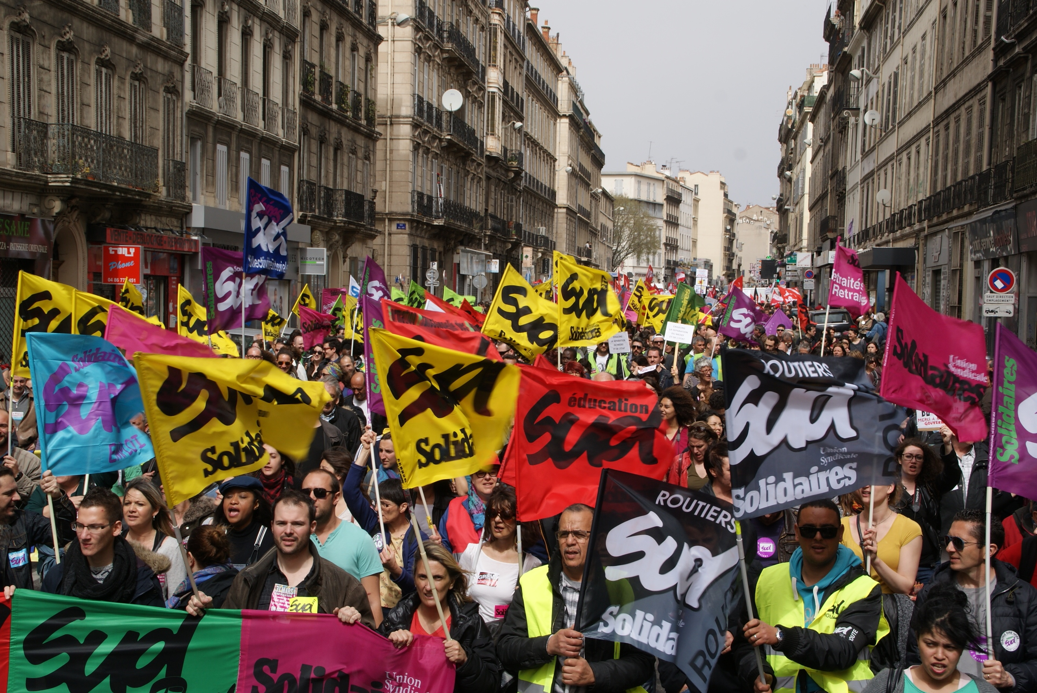

Pour plus d’informations sur SUD-Solidaires : www.solidaires.org

Le 7 mai 2019, soyons acteurs plutôt que spectateurs

en votant pour un syndicat libre et indépendant !